# Overview of SharePoint client-side web parts

SharePoint client-side web parts là các controls xuất hiện trong SharePoint page nhưng chạy cục bộ trong trình duyệt. Chúng là building blocks của pages xuất hiện trong một SharePoint site

Bạn có thể build client-side web-parts bằng việc sử dụng modern script development tools và SharePoint workbench, và bạn có thể deploy client-side web parts tới modern pages và classic web part pages trong Office 365 tenants

Bạn có thể build web parts với các framework hiện nay như AngularJS và React. Ví dụ, bạn có thể sử dụng React cùng với components từ office UI Fabric React để tạo nhanh hơn trên cùng components được sử dụng trong office 365

# Getting started

Client-side web parts là client-side components là một object tạo ra và sống trong môi trường của SharePoint page. Client-side web part có thể được deployed tới SharePoint Online, để xây dựng một component này thì ta có thể sử dụng các libraries để xây dựng chúng.

SharePoint Workbench là bề mặt thiết kế của một developer cho phép bạn xem nhanh và test web parts mà không cần deploy trong SharePoint. SharePoint Workbench bao gồm client-side page và client-side canvas trong cái này bạn có thể add, delete,and test web parts của bạn

Bản chất, web part chính là control, SharePoint chính là Window, Window này thì được host bởi browser, chạy trên nền browser.

Và ta build web part chính là build một user control từ các control nguyên thủy của ngôn ngữ giao diện trợ giúp.

## Deploy

Để sử dụng client-side web parts trên SharePoints server-side pages, bạn cần deploy và register the web part với SharePoint.

# Chapter 1 Introduction

Trong vài thập kỷ qua, nó đã trở thành một task để quản lý hàng nói dữ liệu có kế cấu và không kết cấu được yêu cầu để chạy businesses ngày nay. Conten manager system (CMS) là các tools lựa chọn để giúp businesses điều khiển nội dung cảu chúng. Tuy nhiên, các công ty lại có yêu cầu khác nhau trên CMS, phụ thuộc vào kiểu thông tin mà công ty phải làm việc, kiểu sử dụng, và kiểu điều khoản, CMS có hiệu lực khác nhau là những cái tập chung nhiều hoặc ít hơn các task. Ví dụ, nhiều CMS focus vào quản lý và phát hành nội dung trên web, được biết đến là web content manager systems (WCMS). Hệ thống khác được biết như là document management system (DMS), không phải quan tâm với việc phát hành trên web nhưng lại quan tâm đặc biết tới kết cấu paper-based content bên trong một mạng nội bộ, và CMS khác focus vào việc quản trị kỹ thuật số mà không phải documents, được biết là digital asset managerment systems (DAMS)...

The CMS Microsoft Sharepoint Server thường được gọi tắt là SharePoint được quan tâm, với bản release đầu tiên của nó là vào năm 2001 và 2003, quản lý documents bên trong bên trong một môi trường làm việc cùng nhau. Tuy nhiên, từ bản release năm 2007, nó trở thành ECMS (Enterprise CMS) có nghĩa là quan tâm tất cả khía cạnh như WCMS (Web CMS), DMS, DAMS, ERMS (electronic record management system) với sự phát triển và các cải tiến lâu dài trong các bản được releases lần lượt trong 2010, 2013 và 2016. Tuy nhiên, tại management level, các cơ hội cũng như hạn chết của SharePoint thường không biết như là trường hợp sử dụng cụ thể của các tính năng có thể có đang thiếu. Thêm nữa, ngày nay các user có hoặc không có computer cũng như nhau thường bị choáng ngợp bởi độ phức tạp của tất cả mội thứ xoay quanh solution như chức năng và tính ăng của bảng màu là quá rộng. Cho ví dụ, các template site được cung cấp bao gồm quá nhiều chức năng chồng chéo lên nhau, nên việc lựa chọn đúng cũng là một thách thức. Ngoài ra việc tùy chỉnh SharePoint dễ lỗi và tốn thời gian vì sự kế thừa của các cài đặt đa dạng và không được biết, người dùng cuối không hài lòng vì nó quá phức tạp và chưa phù hợp với công việc của họ.

Để vượt qua thách thức này, cuốn sách này cung cấp một hands-on giới thiệu ECMS hàng đầu này. Cuốn sách này tập trung vào bốn loại học viên và học giả trên các lĩnh vực khác nhau.

## Content Management Systems

Content management là quá trình sắp xếp và xử lý thông tin, theo đó một content management system là một software application để hỗ trợ quản lý chung của nó. CMS được sử dụng trong business để quản lý documents, web content publishing,...

## Logical Components of Content Management Systems

Để quản lý một lượng lớn content, mỗi CMS được chia vào trong 2 logical components: manager processes và system processes

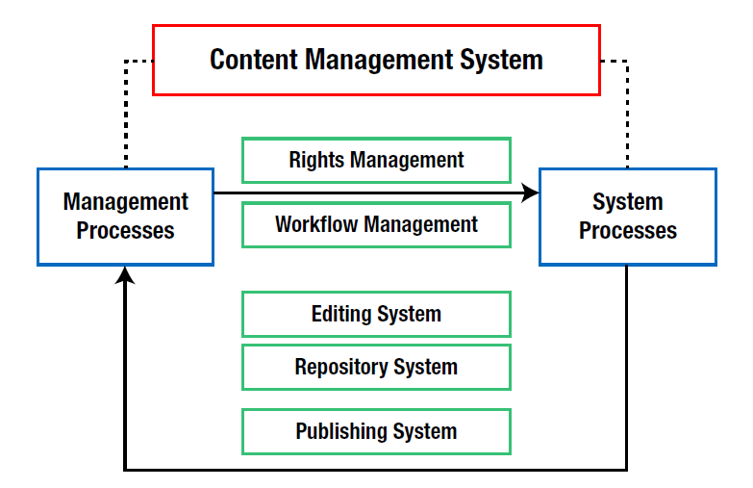

The management process được yêu cầu để quản lý các quyền của các users và để xử lý theo góc độ chiến lược. Nó quản lý các mức độ tiếp cận khác nhàu và các quy trình công việc cần thiết để quản lý thông tin theo sự cần thiết của doanh nghiệp. Nó có 2 sub component:

* **Rights management** được sử dụng để cấu trúc các kiểu users khác nhau vào trong các groups khác nhau, được gọi là user management. Các groups này được gán với các cấp độ truy cập, cái mà control authentication và content-based access
* **Workflow management** được sử dụng để chuẩn hóa và tự động hóa các processes bên trong the system processes nhưng cũng processes giữa 3 system processes khác nhau

**....**

# SharePoint Technology

## Basic

Microsoft SharePoint Server combines six core

* **Sites** cung cấp templates để quản lý các kiểu content khác nhau
* **Composites** mục đích để cải thiện hiểu quả của các users và các teams. Thằng này được thực hiện thông qua các kỹ thuật cung cấp các forms để tạo hoặc edit content một cách trực tiếp trong browser
* **Insights** là các khả năng phân tích dữ liệu. Ở đây focuss vào business intelligence services. Cái này bao gồm sự tích hợp server-based Excel vào trong SharePoint để trực quan hóa dữ liệu bằng việc sử dụng dashboards
* **Communities** cung cấp các kỹ thuật để cải thiện làm việc cũng nhau giữa các users và các teams. Nó bao gồm việc tích hợp Outlook, templates để set up comunity sites giống như blogs và wikis, miễn là các services cho phép làm việc cùng nhau trên documents hoặc tasks
* **Content** cung cấp khả năng quản lý content. Cái này bao gồm manage paper-based documents cũng như digital assets, có thể theo dõi transactions và business records
* **Search**

Như các ứng dụng khác, SharePoint thì có sẵn với license và ,mô hình cung cấp khác nhau. Tuy nhiên, Shareoint không open source. Bản enterprise phải trả phí để sử dụng CMS. Để sử dụng SharePoint 2016, có 2 mô hình khác nhau

* **SharePoint Online**  là version dựa trên cloud . Mô hình license của nó dựa trên cơ sở mỗi người dùng, cái mà có thể đứng một mình hoặc được tích hợp như một application trong Office 365
* **SharePoint On-Premise** là biến thể không hoạt động trên cloud, để sử dụng nó, một enterprise phải chi trả license một cách toàn cụng. The hardware để run SharePoint phải là administrated

Có nhiều phiên bản tồn tại, đặc bbieetj là phiên bản tích hợp vs Office 365. Các phiên bản khác nhau theo templates được cung cấp.

Tuy nhiên, tóm lại, có 2 phiên bản core tồn tại

* **SharePoint Standard** là phiên bản chỉ có phần core của SharePoint (sites, comunities, contents, and search).
* **SharePoint Enterprise** là bản bao gồm full SharePoint. Thằng này tồn tại với 2 ShaePoint provision models bên trên.

## Core Technology

Khi nói về core SharePoint technology, có 5 tính năng quan trọng

* **SharePoint Hierarchy** các sites có thể có subsites và subsite có thẻ có subsites của chính bản thân nó. Tuy nhiên, 4 kiểu levels quan trọng
* **SharePoint farm** là level lowest (=root). Thằng này là cài đặt của SharePoint được thực hiện trên phần cứng đã chọn. Một farm có thể được installed trong nhiều server. Tuy nhiên, multiple farms không thể cài chỉ trên một server
* **Web application**  là sencond-lowest level. Một farm có thể có nhiều web applications
* **Top-level sites** là third-lowest level. Mỗi web app có nhiều top-level sites. Mỗi top-level site bắt đầu với một site collection
* **Subsites** là fourth-lowest level. Là con của sites. Tuy nhiên một subsite cũng có thể có một subsite. Subsites thường kế thừa settings của parent sites

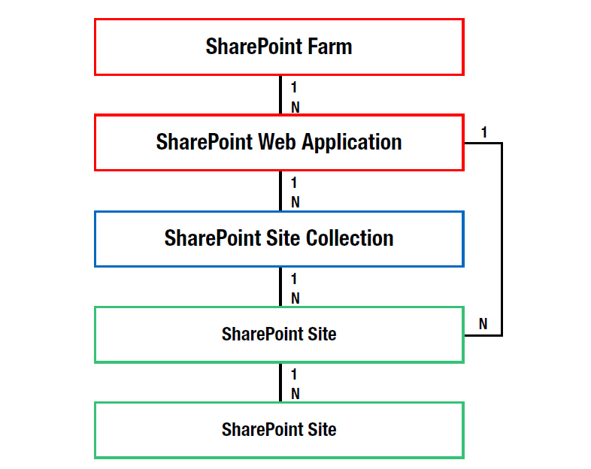

Các contents tồn tại trên một site bất kể là ở level nào cũng có thể controlled bởi **Site Contents**.

Tại mỗi level đã đề cập bên trên (trừ thằng farm), pages và applications có thể được tạo:

* **Applications** mỗi application là một list hoặc library structuring content. Mỗi application cung cấp các tính năng để lưu và quản lý content
* **Pages** là web sites trong SharePoint. Mỗi page là một containercos static hoặc dynamic content để displayed. Mỗi page chứa các blocks khác nhau. Trong SharePoint các blocks này được gọi là web parts